LÒNG YÊU NƯỚC CỦA NHÂN DÂN TA

- Hồ Chí Minh-
I. MỤC TIÊU
1. Kiến thức
- Thấy được sự ca ngợi và tự hào về tinh thần yêu nước cũng như lời kêu gọi mọi người cùng phát huy truyền thống yêu nước quý báu của dân tộc.
- Thấy được nghệ thuật xây dựng luận điểm ngắn gọn, súc tích; lập luận chặt chẽ; dẫn chứng toàn diện, chọn lọc tiêu biểu theo các phương diện: lứa tuổi, tầng lớp, vùng miền,...; sử dụng phép so sánh, liệt kê, từ ngữ gợi hình ảnh: làn sóng, lướt qua,... và câu văn nghị luận hiệu quả.
2. Năng lực
a. Năng lực chung: Khả năng giải quyết vấn đề, năng lực tự quản bản thân, năng lực giao tiếp, năng lực hợp tác...
b. Năng lực đặc thù:
- Vận dụng kĩ năng đọc để hiểu nội dung văn bản.
- Liên hệ kết nối với văn bản Nam quốc sơn hà và Qua Đèo Ngang để hiểu hơn chủ điểm Tình yêu tổ quốc.
3. Phẩm chất:
- Yêu nước: tự hào với truyền thống đấu tranh giữ nước của dân tộc.
II. THIẾT BỊ DẠY HỌC VÀ HỌC LIỆU
- KHBD, SGK, SGV, SBT
- PHT
- Tranh ảnh
- Máy tính, máy chiếu, bảng phụ, Bút dạ, Giấy A0
III. TIẾN TRÌNH DẠY HỌC
A. HOẠT ĐỘNG MỞ ĐẦU

HOẠT ĐỘNG CỦA GV - HS | DỰ KIẾN SẢN PHẨM
Bước 1: Chuyển giao nhiệm vụ  - Gv chuyển giao nhiệm vụ: “Đố vui”  1. Đố ai nêu lá quốc kì  Mê Linh đất cũ còn ghi muôn đời  Yếm, khăn đội đá vá trời  Giặc Tô mất vía rụng rời thoát thân?  (Là ai?)  2. Đố ai gian khó chẳng lui  Chí Linh mấy lượt nếm mùi đắng cay  Mười năm Bình Định ra tay  Thành Đông Quan, mất vía bầy Vương Thông?  (Là ai?)  3. Đố ai cũng khách thoa quần  Đạp luồng sóng dữ đuổi quân giặc thù  Cửu Chân nức tiếng ngàn thu  Vì dân quyết phá ngục tù lầm than?  (Là ai?)  4. Đố ai giải phóng Thăng Long  Nửa đêm trừ tịch quyết lòng tiến binh  Đống Đa, sông Nhị vươn mình  Giặc Thanh vỡ mộng cường chinh tơi bời?  (Là ai?)  5. Đố ai nổi sáng sông, rừng  Đã vui Hàm Tử lại mừng Chương Dương  Vân Đồn cướp sạch binh cường  Nội Bàng mai phục chặn đường giặc lui?  (Là ai?)  Sắp xếp và điền tên của các nhân vật sau theo trật tự thời gian lịch sử vào ô trống phía dưới: Bà Trưng, Trần Hưng Đạo, Bà Triệu, Lê Lợi, Quang Trung.  - HS tiếp nhận nhiệm vụ.  Bước 2: HS trao đổi thảo luận, thực hiện nhiệm vụ  - HS quan sát, lắng nghe  - GV quan sát  Bước 3: Báo cáo kết quả hoạt động và thảo luận  - Gv tổ chức hoạt động  - Hs trả lời  Bước 4: Đánh giá kết quả thực hiện nhiệm vụ  - GV nhận xét, bổ sung, dẫn dắt vào bài:  Lật từng trang sử vàng của đất nước, chúng ta có thể tìm thấy nhiều hình ảnh đáng tự hào. Từ xưa đến nay lòng yêu nước luôn là truyền thống tốt đẹp của dân tộc Việt Nam. Với lòng yêu nước sâu sắc, nhân dân ta đã đánh tan biết bao kẻ thù xâm lược để gìn giữ nền độc lập của dân tộc. Điều đó đã được chủ tịch Hồ Chí Minh chứng minh qua tác phẩm “Tinh thần yêu nước của nhân dân ta”. | Hs chia sẻ  1. Hai Bà Trưng  2. Lê Lợi  3. Bà Triệu  4. Quang Trung  5. Trần Hưng Đạo

B. HOẠT ĐỘNG HÌNH THÀNH KIẾN THỨC
Hoạt động 1: Trải nghiệm cùng văn bản
a. Mục tiêu: Đọc văn bản và thực hiện một số kĩ thuật đọc thông qua việc trả lời một số câu hỏi trong khi đọc
b. Nội dung: Hs sử dụng sgk, đọc văn bản theo sự hướng dẫn của GV
c. Sản phẩm học tập: HS tiếp thu kiến thức và câu trả lời của HS
d. Tổ chức thực hiện:
HOẠT ĐỘNG CỦA GV - HS | DỰ KIẾN SẢN PHẨM
Bước 1: Chuyển giao nhiệm vụ  - GV chuyển giao nhiệm vụ  + GV gọi 1-2 học sinh đọc bài  + Giới thiệu vài nét về tác giả, tác phẩm  - HS lắng nghe, tiếp nhận nhiệm vụ  Bước 2: HS trao đổi thảo luận, thực hiện nhiệm vụ  - Hs làm việc cá nhân  - GV quan sát  Bước 3: Báo cáo kết quả hoạt động và thảo luận  - HS trình bày sản phẩm  - GV gọi hs nhận xét, bổ sung câu trả lời của bạn.  Bước 4: Đánh giá kết quả thực hiện nhiệm vụ  - GV nhận xét, bổ sung, chốt kiến thức | I. Trải nghiệm cùng văn bản  1. Đọc  - HS đọc văn bản  2. Tìm hiểu chung  a. Tác giả: Hồ Chí Minh  - Tên khai sinh: Nguyễn Sinh Cung (19/5/1890 - 2/9/1969).  - Quê: Xã Kim Liên, huyện Nam Đàn, tỉnh Nghệ An.  - Người là lãnh tụ của phong trào giải phóng dân tộc VN, Danh nhân văn hóa thế giới…  b. Tác phẩm  - Xuất xứ:  + Bài văn trích trong Báo cáo Chính trị của Chủ tịch Hồ Chí Minh tại Đại hội lần thứ II, tháng 2 năm 1951 của Đảng Lao động Việt Nam (tên gọi từ năm 1951 đến năm 1976 của Đảng Cộng sản Việt Nam hiện nay).  + Tên bài do người soạn sách đặt.  - Phương thức biểu đạt chính: Nghị luận.

Hoạt động 2: Suy ngẫm và phản hồi
a. Mục tiêu:
- Vận dụng kĩ năng đọc để hiểu nội dung văn bản.
- Liên hệ kết nối với văn bản Nam quốc sơn hà và Qua Đèo Ngang để hiểu hơn chủ điểm Tình yêu tổ quốc.
- Yêu nước: tự hào với truyền thống đấu tranh giữ nước của dân tộc.
b. Nội dung: Hs sử dụng sgk, đọc văn bản theo sự hướng dẫn của GV.
c. Sản phẩm học tập: HS tiếp thu kiến thức và câu trả lời của HS.
d. Tổ chức thực hiện:
HOẠT ĐỘNG CỦA GV - HS | DỰ KIẾN SẢN PHẨM
Bước 1: Chuyển giao nhiệm vụ  - GV chuyển giao nhiệm vụ:  + Mỗi khi Tổ quốc bị xâm lăng, lòng yêu nước của nhân dân ta được thể hiện như thế nào?  + Xác định luận điểm, các ý kiến và dẫn chứng có trong văn bản sau đó hoàn thiện Phiếu học tập số 1 (có lấy phiếu ở phụ lục)  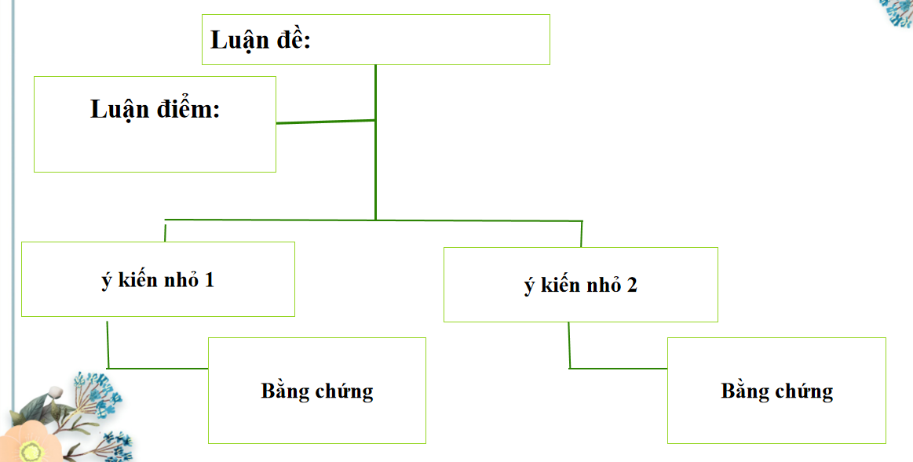  - HS tiếp nhận nhiệm vụ.  Bước 2: HS trao đổi thảo luận, thực hiện nhiệm vụ  - HS thảo luận và trả lời câu hỏi  - Gv quan sát, cố vấn  Bước 3: Báo cáo kết quả hoạt động và thảo luận  - HS thuyết trình sản phẩm thảo luận  - GV gọi hs nhận xét, bổ sung câu trả lời của bạn.  Bước 4: Đánh giá kết quả thực hiện nhiệm vụ  - GV nhận xét, bổ sung, chốt lại kiến thức | II. Suy ngẫm và phản hồi  1. Biểu hiện lòng yêu nước của nhân dân ta.  - Biểu hiện: Mỗi khi Tổ quốc bị xâm lăng thì lòng yêu nước của nhân dân ta lại trở nên sôi nổi, kết thành một làn sóng vô cùng mạnh mẽ, to lớn, nó lướt qua mọi sự nguy hiểm, khó khăn, nó nhấn chìm tất cả bè lũ bán nước và cướp nước.  2. Luận đề, luận điểm và mối quan hệ giữa luận đề, luận điểm  - Luận đề: Lòng yêu nước của nhân dân ta.  - Luận điểm: Lòng yêu nước là truyền thống quý báu của dân tộc.  - Mối quan hệ giữa luận đề, luận điểm (PHT số 1).
Sơ đồ thể hiện mối quan hệ giữa luận đề và luận điểm
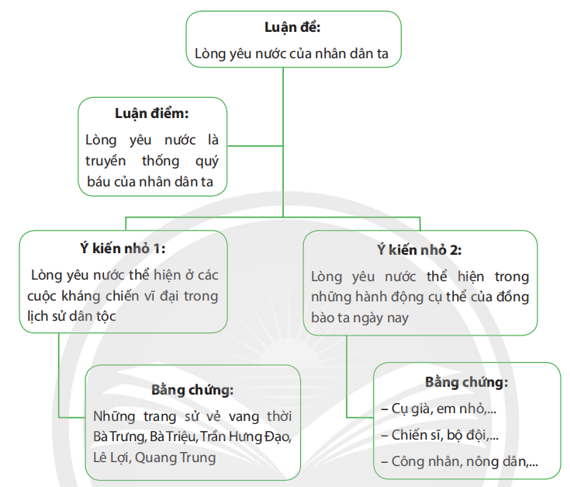

Hoạt động 3: Tổng kết
a. Mục tiêu: Khái quát lại nội dung nghệ thuật của văn bản
b. Nội dung: Giáo viên phát PHT, học sinh làm việc cá nhân
c. Sản phẩm học tập: Câu trả lời của HS bằng ngôn ngữ nói, PHT
d. Tổ chức thực hiện:
HOẠT ĐỘNG CỦA GV - HS | DỰ KIẾN SẢN PHẨM
Bước 1: Chuyển giao nhiệm vụ  - GV chuyển giao nhiệm vụ  Nhận xét về nội dung, nghệ thuật của văn bản?  - HS tiếp nhận nhiệm vụ  Bước 2: HS trao đổi thảo luận, thực hiện nhiệm vụ  - GV quan sát, hướng dẫn  - HS suy nghĩ  Bước 3: Báo cáo kết quả và thảo luận  - Gv tổ chức hoạt động, gọi 4-5 học sinh báo cáo sản phẩm  - HS báo cáo sản phẩm, nhận xét, bổ sung câu trả lời của bạn.  Bước 4: Đánh giá kết quả thực hiện nhiệm vụ.  - GV nhận xét, đánh giá, bổ sung, chốt lại kiến thức. | III. Tổng kết  1. Nội dung  Văn bản ca ngợi và tự hào về tinh thần yêu nước từ đó kêu gọi mọi người cùng phát huy truyền thống yêu nước quý báu của dân tộc.  2. Nghệ thuật:  - Xây dựng luận điểm ngắn gọn, súc tích; lập luận chặt chẽ; dẫn chứng toàn diện, chọn lọc tiêu biểu theo các phương diện: lứa tuổi, tầng lớp, vùng miền,...  - Sử dụng phép so sánh, liệt kê, từ ngữ gợi hình ảnh: làn sóng, lướt qua,... và câu văn nghị luận hiệu quả.

C. HOẠT ĐỘNG LUYỆN TẬP
a. Mục tiêu: Củng cố lại kiến thức đã học.
b. Nội dung: Gv tổ chức trò chơi “Phát triển nông trại”
c. Sản phẩm học tập: Câu trả lời của Hs
d. Tổ chức thực hiện:
HOẠT ĐỘNG CỦA GV VÀ HS | DỰ KIẾN SẢN PHẨM
Bước1: Chuyển giao nhiệm vụ  - GV chuyển giao nhiệm vụ:  Gv tổ chức trò chơi “Phát triển nông trại” – mỗi câu trả lời đúng sẽ được tặng một loài vật  Câu 1: Vấn đề nghị luận của bài Lòng yêu nước của nhân dân ta nằm ở vị trí nào ?  A. Câu mở đầu tác phẩm  B. Câu mở đầu đoạn hai  C. Câu mở đầu đoạn ba  D. Phần kết luận.  Câu 2: Trong bài văn trên, Bác Hồ viết về lòng yêu nước của nhân dân ta trong trời kì nào ?  A. Trong quá khứ và tương lai  B. Trong hiện tại và tương lai  C. Trong quá khứ và hiện tại  D. Trong quá khứ, hiện tại và tương lai  Câu 3: Bài văn đề cập đến lòng yêu nước của nhân dân ta trong lĩnh vực nào ?  A. Trong cuộc chiến đấu chống kẻ thù xâm lược  B. Trong sự nghiệp xây dựng đất nước.  C. Trong việc giữ gìn sự giàu đẹp của tiếng Việt  D. Cả A và B  Câu 4: Trọng tâm của việc chứng minh tinh thần yêu nước của nhân dân ta trong bài văn là ở thời kì nào ?  A. Trong quá khứ  B. Trong cuộc kháng chiến hiện tại  C.Trong cuộc chiến đấu của nhân dân miền Bắc  D. Trong cuộc chiến đấu dũng cảm của bộ đội ta trên khắp các chiến trường.  Câu 5: Bằng chứng tác giả đưa ra cho lí lẽ “Lịch sử ta đã có nhiều cuộc kháng chiến vĩ đại chứng tỏ tinh thần yêu nước của dân ta” là gì?  A. Cuộc chiến chống quân Mông – Nguyên, đội quân xâm lược rất mạnh.  B. Những trang sử vẻ vang thời đại Bà Trưng, Bà Triệu,…  C. Tinh thần chiến đấu của Quang Trung  D. Tất cả các đáp án trên.  Câu 6: Bằng chứng tác giả đưa ra cho lí lẽ “Những gì mà đồng bào ta ngày nay làm được rất xứng đáng với tổ tiên ngày trước” là gì?  A. Đoạn “Đồng bào ta … nồng nàn yêu nước”.  B. Tất cả mọi người dân Việt Nam trong cuộc chiến năm xưa đều đứng lên kháng chiến.  C. Đoạn “Từ các cụ già tóc bạc … quyên đất ruộng cho Chính phủ”.  D. Tất cả các đáp án trên.  Câu 7: Tác giả ví tinh thần yêu nước của dân ta với cái gì?  A. Tinh thần yêu nước của nhân dân Liên Xô  B. Các thứ của quý.  C. Các động vật quý hiếm.  D. Tinh thần dân tộc.  Câu 8: Mục đích của văn bản này là gì?  A. Hồ Chủ tịch muốn chứng minh cho nhân dân ta thấy rằng cần phải học hỏi cách làm kinh tế của các nước tư bản.  B. Hồ Chủ Tịch muốn mọi người hiểu rằng là con dân Việt Nam, mình đang được thừa hưởng một nét đẹp truyền thống từ thế hệ này sang thế hệ khác: tinh thần yêu nước  C. Hồ Chủ tịch nêu lên và làm sáng tỏ ý kiến của mình về một vấn đề liên quan đến đạo lí con người: Đã là con người, sống trong một nước, thì phải yêu nước đó, hết mình vì dân tộc đó.  D. Tất cả các đáp án trên.  Câu 9: Qua văn bản này, ta có thể học được gì về cách viết một bài văn nghị luận một vấn đề xã hội?  A. Cần phải lựa chọn vấn đề nghị luận có tính thực tiễn cao, đang được xã hội quan tâm mạnh mẽ  B. Trình bày các ý một cách rõ ràng, rành mạch  C. Các lí lẽ, bằng chứng đưa ra cần phải chính xác, thực tế, có sức thuyết phục cao tránh những ý chung chung.  D. Tất cả các đáp án trên.  - HS tiếp nhận nhiệm vụ.  Bước 2: HS trao đổi thảo luận, thực hiện nhiệm vụ  - Gv quan sát, lắng nghe gợi mở  - HS thực hiện nhiệm vụ;  Bước 3: Báo cáo kết quả và thảo luận  - Gv tổ chức hoạt động  - Hs nhận xét  Bước 4: Đánh giá kết quả thực hiện nhiệm vụ  - GV nhận xét, đánh giá, bổ sung, chốt lại kiến thức | gợi ý:

D. HOẠT ĐỘNG VẬN DỤNG
(Có thể giao về nhà)
a. Mục tiêu: Vận dụng kiến thức đã học để giải bài tập, củng cố kiến thức.
b. Nội dung: Sử dụng kiến thức đã học để viết đoạn văn
c. Sản phẩm học tập: đoạn văn của HS
d. Tổ chức thực hiện:
HOẠT ĐỘNG CỦA GV VÀ HS | DỰ KIẾN SẢN PHẨM
Bước1: Chuyển giao nhiệm vụ  - GV chuyển giao nhiệm vụ  Hoàn thành nhiệm vụ của mình là một trong những biểu hiện của lòng yêu nước. Viết một đoạn văn khoảng sáu câu, nêu một số việc mà em đã hoàn thành tốt và lí giải vì sao những việc đó có thể thể hiện lòng yêu nước của em.  - HS tiếp nhận nhiệm vụ.  Bước 2: HS trao đổi thảo luận, thực hiện nhiệm vụ  - Gv quan sát, lắng nghe gợi mở  - HS thực hiện nhiệm vụ;  Bước 3: Báo cáo kết quả và thảo luận  - Gv tổ chức hoạt động, gọi 4-5 hs trình bày sản phẩm  - Hs khác nhận xét, bổ sung, phản biện câu trả lời của bạn.  Bước 4: Đánh giá kết quả thực hiện nhiệm vụ  - GV nhận xét, đánh giá, bổ sung, chốt lại kiến thức | Gợi ý  - Về nội dung: HS nêu được một số việc làm đã hoàn thành tốt và lí giải được tại sao những việc làm đó thể hiện lòng yêu nước.  - Về hình thức: Đoạn văn đã đáp ứng được yêu cầu: khoảng sáu câu, có câu chủ đoạn, dùng dấu chấm câu để ngắt đoạn.  Đoạn văn tham khảo  Là học sinh còn ngồi trên ghế nhà trường, em đã và đang cố gắng hoàn thiện bản thân để có thể thể hiện lòng yêu nước của mình. Với các hoạt động có ích cho xã hội, em đã tham gia các hoạt động tình nguyện, quyên góp giúp đỡ đồng bào, còn tham gia vào các hoạt động dọn dẹp vệ sinh đường phố nơi mình ở hay ở những khu di tích lịch sử của địa phương. Trong học tập, để hoàn thành nguyện vọng đưa đất nước sánh vai với các cường quốc năm châu của Bác Hồ, em đã luôn tích cực học tập thật tốt để sau này có thể cống hiến thật nhiều cho Tổ quốc, đặc biệt chú trọng đến những môn học mang tính lịch sử đất nước để biết thêm những gian nan đất nước và dân tộc ta đã trải qua, từ đó biết cố gắng hơn trong việc xây dựng và phát triển đất nước. Đối với các hoạt động xây dựng và bảo vệ Tổ quốc, em đã luôn quảng bá những hình ảnh đẹp của đất nước thông qua các trang mạng xã hội. Luôn có ý thức chống lại những hành vi phản quốc và các tệ nạn xã hội, không để bị lợi dụng làm những điều gây tổn hại đến quốc gia.

IV. Phụ lục

PHT số 1
Luận đề
Luận đề:
……………………………..……...
Luận điểm:
……………………………………………………………………….
Ý kiến nhỏ 1:
………………………………………………………………………………………………………..
Ý kiến nhỏ 2:
…………………………………………………………………………………………………………………..
Bằng chứng:
………………………………………………………………………………………………………………………
Bằng chứng:
………………………………………………………………………………………………

Gợi ý PHT số 1
Luận đề
Luận đề:
Lòng yêu nước của nhân dân ta

Luận điểm:
Lòng yêu nước là truyền thống quý báu của nhân dân ta
Ý kiến nhỏ 1:
Lòng yêu nước thể hiện ở các cuộc kháng chiến vĩ đại trong lịch sử dân tộc

Ý kiến nhỏ 2:
Là lòng yêu nước thể hiện trong những hành động cụ thể của đồng bào ta ngày nay

Bằng chứng:
Những trang sử vẻ vang thời Bà Trưng, Bà Triệu, Trần Hưng Đạo, Lê Lợi, Quang Trung

Bằng chứng:
- Cụ già, em nhỏ,…
- Chiến sĩ, bộ đội,…
- Công nhân, nông dân,…

- Hướng dẫn tự học:
- Bài vừa học:
Hoàn thành bài tập phầnvận dụng
- Bài sắp học: thực hành Tiếng Việt
Trả lời theo câu hỏi sách giáo khoa

